Отчёт по лабораторной работе №9

Дисциплина: Операционные Системы

Шишук Владислав Олегович, НПМбд-03-21

Содержание

# Цель работы

Познакомиться с операционной системой Linux. Получить практические навыки работы с редактором Emacs.

# Выполнение лабораторной работы

1). Открываем emacs c помощью команды “emacs &”(рис.1) 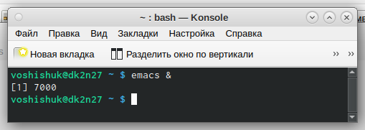

2). Создали файл lab07.sh с помощью комбинации “ctrl-x”“ctrl-f”(рис.2) 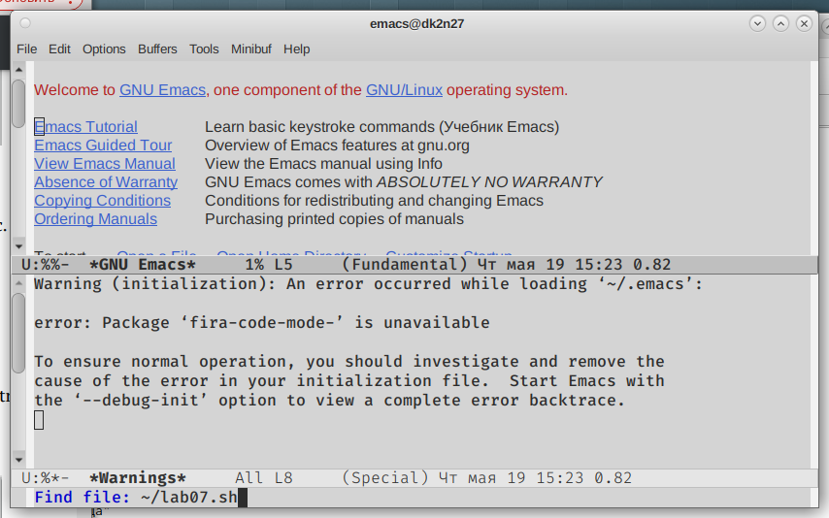

3). Набрали текст из задания.(рис.3) 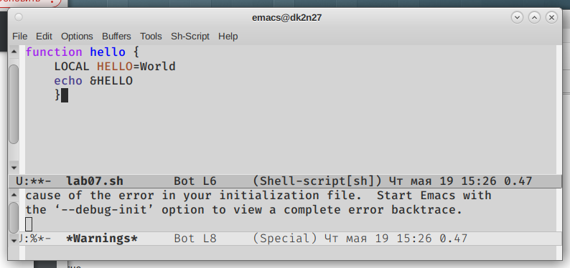

4). Сохранили файл lab07.sh с помощью комбинации “ctrl-x”“ctrl-s”(рис.4) 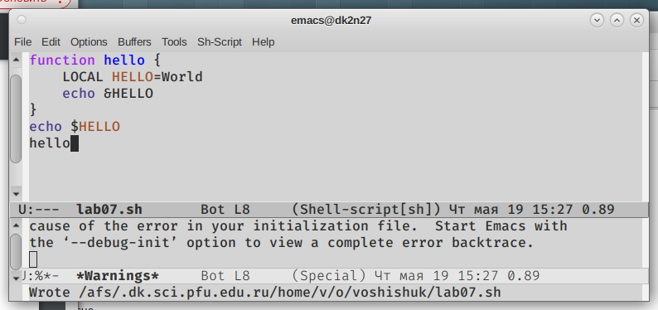

5). Выполнили стандартные процедуры редактирования текста:  
1. Вырезали одной командой целую строку (С-k).(рис.5.1) 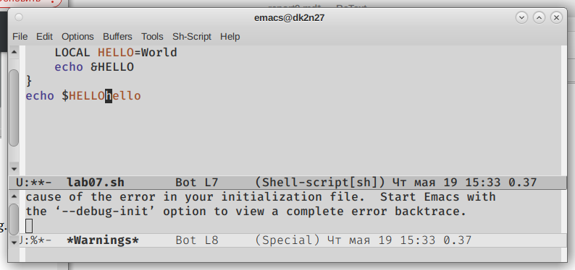

1. Вставили эту строку в конец файла (C-y).(рис.5.2) 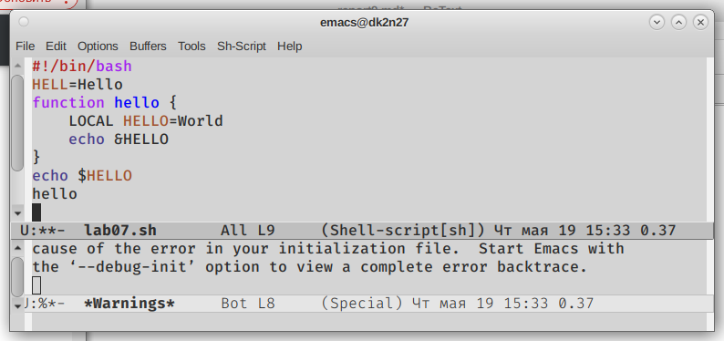
2. Выделили область текста (С-space) (рис.5.3) 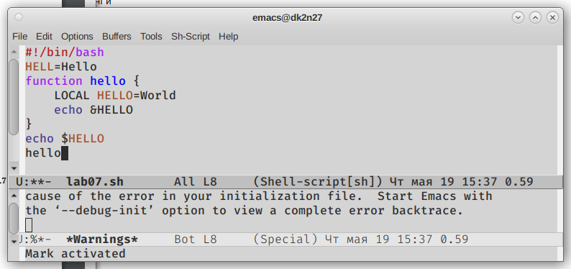
3. Скопировали область в буфер обмена (М -w)
4. Вставили область в конец файла (C-y) (рис.5.5) 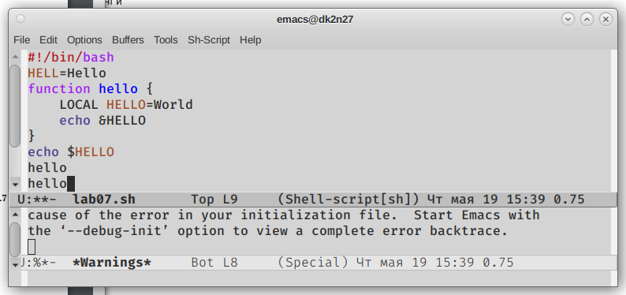
5. Вновь выделили область и вырезали её (С-w)(рис.5.6) 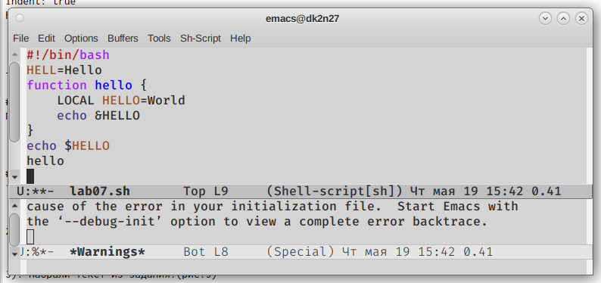
6. Отменили последнее действие (С-/)(рис.5.7) 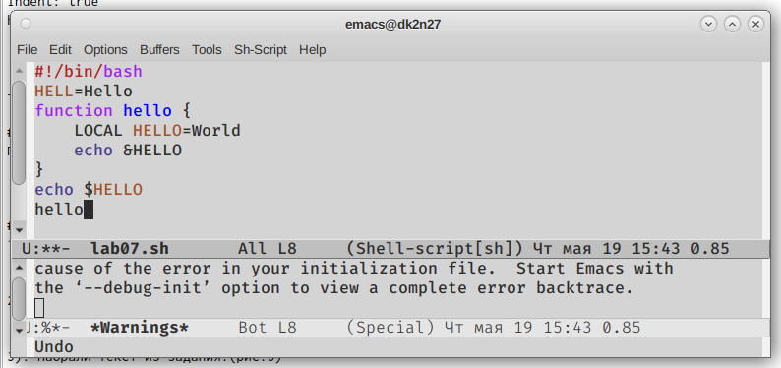

6). Научились пользоваться командами по перемещению курсора:  
1. Переместили курсор в начало строки (C-a). (рис.6.1) 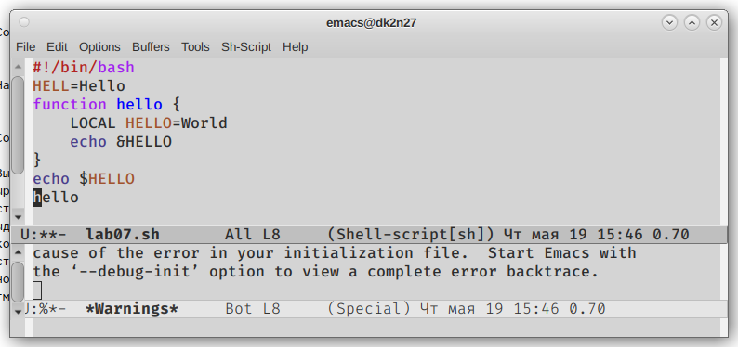 2. Переместили курсор в конец строки (C-e). (рис.6.2) 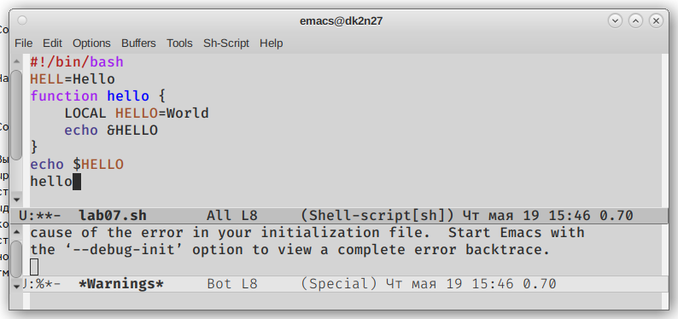 3. Переместили курсор в начало буфера (M-<). (рис.6.3) 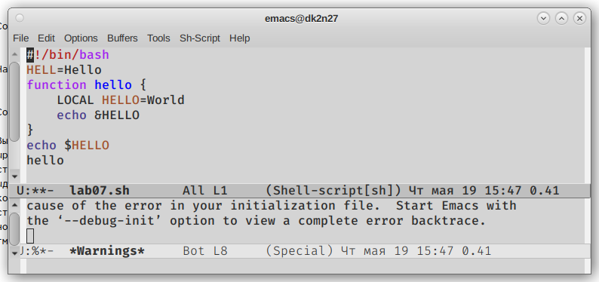 4. Переместили курсор в конец буфера (M->). (рис.6.4) 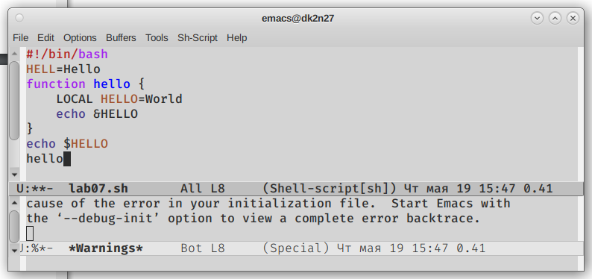

7). Управление буферами:  
1. Вывели список активных буферов на экран (C-x C-b).(рис.7.1) 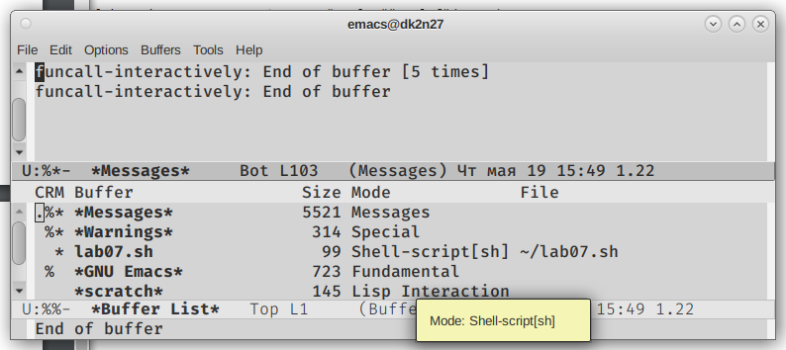 2. Переместили во вновь открытое окно (C-x) o со списком открытых буферов и переключили на другой буфер.(рис.7.2) 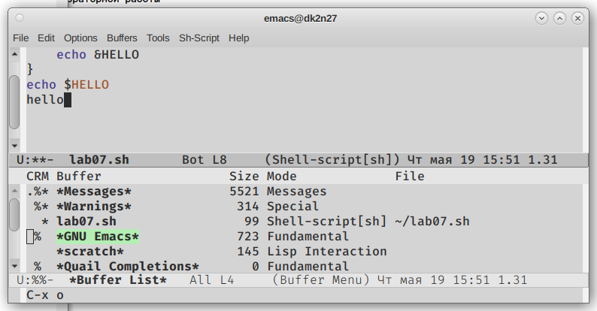 3. Закрыли это окно (C-x 0).(рис.7.3) 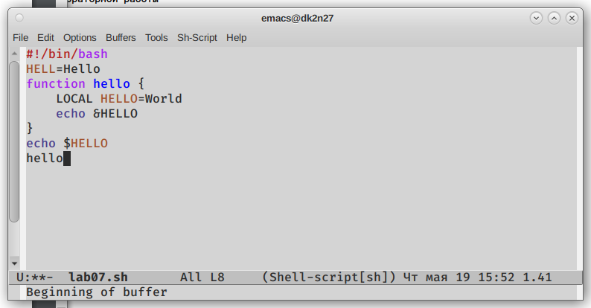 4. Теперь вновь переключились между буферами, но уже без вывода их списка на экран (C-x b).(рис.7.4) 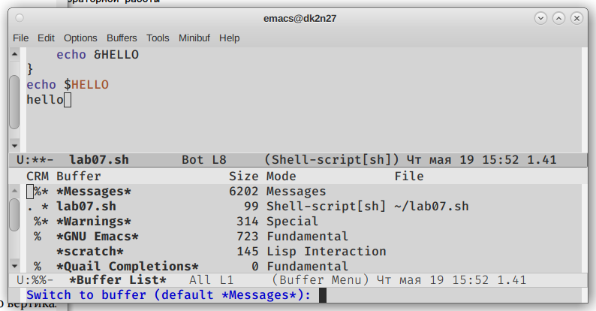 8). Управление окнами:  
1. Поделили фрейм на 4 части: разделите фрейм на два окна по вертикали (C-x 3), а затем каждое из этих окон на две части по горизонтали (C-x 2)(рис.8.1) 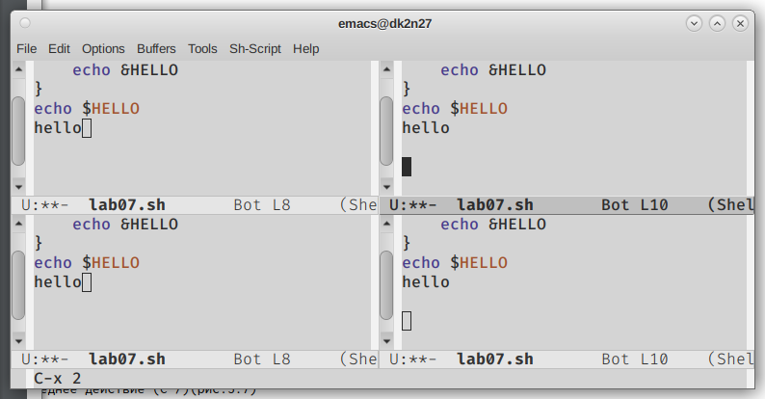 2. Создали 4 файла с помощью touch (рис.8.2.1) и открыли их в 1 из 4 буферов и ввели пару строк текста (рис.8.2.2) 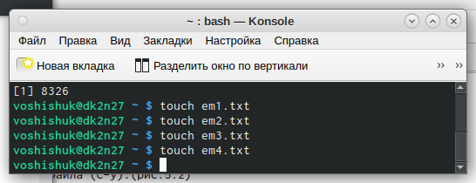 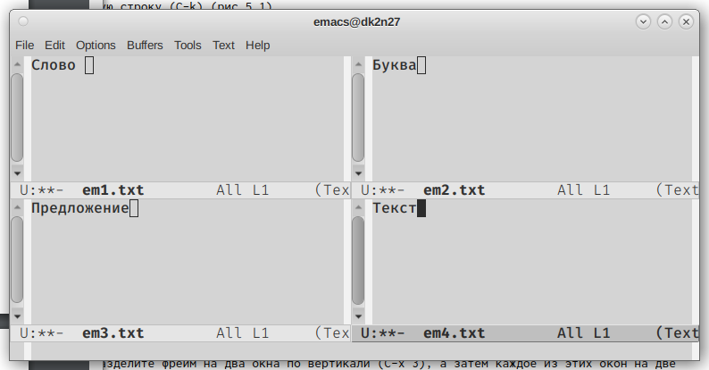 9). Режим поиска:  
1. Переключились в режим поиска (C-s) и найдите несколько слов, присутствующих в тексте.(рис.9.1) 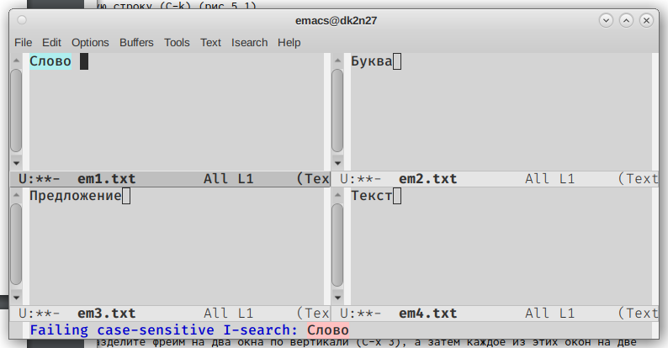 2. Переключайтесь между результатами поиска, нажимая C-s.(рис.9.2) 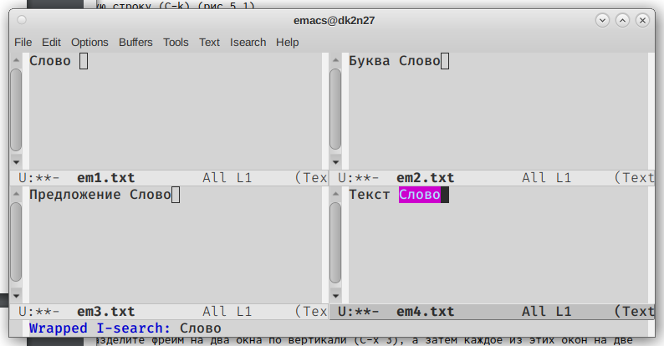 3. Выйдите из режима поиска, нажав C-g. 4. Перейдите в режим поиска и замены (M-%), введите текст, который следует найти и заменить, нажмите Enter , затем введите текст для замены. После того как будут подсвечены результаты поиска, нажмите ! для подтверждения замены.(рис.9.4) 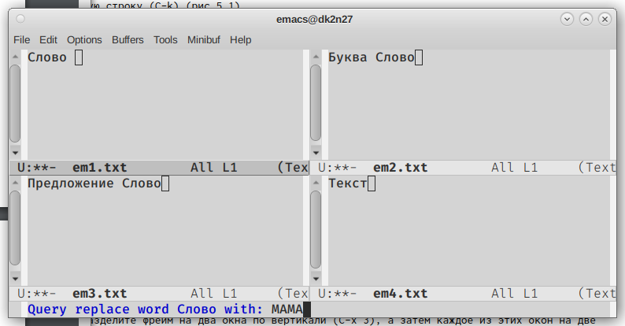 # Контрольные вопросы 1. Emacs − один из наиболее мощных и широко распространённых редакторов, используемых в мире Unix. По популярности он соперничает с редактором vi и его клонами.  
2. Основную трудность для новичков при освоении данного редактора могут составлять большое количество команд, комбинаций клавиш, которые не получится все запомнить с первого раза и поэтоу придется часто обращаться к справочным материалам.  
3. Буфер – это объект, представляющий собой текст. Если имеется несколько буферов, то редактировать можно только один. Обычно буфер считывает данные из файла или записывает в файл данные из буфера. Окно – это область экрана, отображающая буфер. При запуске редактора отображается одно окно, но при обращении к некоторым функциям могут открыться дополнительные окна. Окна Emacs и окна графической среды X Window – разные вещи. Одно окно X Window может быть разбито на несколько окон в смысле Emacs, в каждом из которых отображается отдельный буфер.  
4. Да,можно.  
5. При запуске Emacs по умолчанию создаются следующие буферы:«scratch» (буфер для несохраненного текста), «Messages» (журнал ошибок, включающий также информацию, которая появляется в области EchoArea), «GNU Emacs» (справочный буфер о редакторе).  
6.C-c | сначала, удерживая «ctrl», нажимаю «c», после – отпускаю обе клавиши и нажимаю «|» C-c C-| сначала, удерживая «ctrl», нажимаю «с», после – отпускаю обе клавиши и, удерживая «ctrl», нажимаю «|»  
7. Чтобы поделить окно на две части необходимо воспользоваться комбинацией «Ctrl-x 3» (по вертикали) или «Ctrl-x 2» (по горизонтали)  
8. Настройки Emacs хранятся в файле .emacs. 9. -  
10. Более удобным я считаю редактор emacs, потому что в нем проще открывать другие файлы, можно использовать сразу несколько окон, нет «Командного режима», «Режима ввода», «Режима командной строки», которые являются немного непривычными и в какой-то степени неудобными.  
**Выводы**: За время выполнения данной лабораторной работы я получил навыки работы с редактором Emacs. Также я лучше узнал операционную систему Linux.